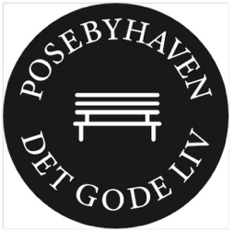

NYHETSBREV JULI 2026

Kjære Posebyhavens venner

Det blomstrer i haven. Tusenvis vandrer hver sommer gjennom Posebyen på vei til konsert. Mange er her for første gang. Jeg satt og så på publikum under Lerches Så årets rose går til Stein Roger og Hildegunn som gjør dette mulig.

Neste store begivenhet er 31 juli. Da kommer statsforvalter Gina Lund og tema er selvsagt slaget om strandsonen. En modig kvinne som står i stormen. Vil strandplanloven overleve i sin nåværende form? Hvor sterkt skal det kommunale selvstyret stå.

Mange spørsmål som vil interessere uansett politisk ståsted.

Nok en sommerprat i regi av Fædrelandsvennen som starter 18.00.

Rabatt for Venneforeningens medlemmer:
To for hundre.

På vegne av Venneforeningen

Jon Holt

